KUPNÍ SMLOUVA O DODÁVCE A ODBĚRU TEPELNÉ ENERGIE

uzavřená v souladu s ustanoveními § 2079 a násl. zák. č. 89/2012 Sb., občanský zákoník, v platném znění (dále také pouze „občanský zákoník“), a ust. § 76 odst. 3 zákona č. 458/2000 Sb., energetický zákon, v platném znění (dále také pouze „energetický zákon“), mezi smluvními stranami:
SPOLEČNOST: ČEZ Energo, s.r.o.
SE SÍDLEM: Karolinská 661/4, 186 00 Praha 8 – Karlín
IČ: 29060109
DIČ: CZ29060109
zapsaná v Obchodním rejstříku vedeném Městským soudem v Praze, oddíl C, vložka 163691.
ZASTOUPENÁ: Ing. David Bauer – jednatel
Ing. Lumír Žák – jednatel
BANKOVNÍ SPOJENÍ: Česká spořitelna, a.s.
ČÍSLO ÚČTU: 5736332/0800
OSOBY OPRÁVNĚNÉ JEDNAT VE VĚCECH OBCHODNÍCH:
Ing. Radek Dvořák – obchodní ředitel
TELEFON: +420 605 928 270
E-MAIL: radek.dvorak@cezenergo.cz
OSOBY OPRÁVNĚNÉ JEDNAT VE VĚCECH TECHNICKÝCH:
Ing. Jiří Března – provozní ředitel
TELEFON: +420 724 090 788
E-MAIL: jiri.brezna@cezenergo.cz

dále jen „dodavatel“ a
SPOLEČNOST: Základní škola Světlá nad Sázavou, Komenského 234, příspěvková organizace
SE SÍDLEM: Komenského 234, 582 91 Světlá nad Sázavou
IČ: 75017059
DIČ:
zapsaná v Obchodním rejstříku vedeném KS v Hradci Králové, oddíl Pr, vložka 291.
JEDNAJÍCÍ: PhDr. Jana Myslivcová – ředitelka
BANKOVNÍ SPOJENÍ: Komerční banka, a.s.
ČÍSLO ÚČTU: 78-7876550287/0100
E-MAIL:
TELEFON:

variabilní symbol odběratele: 326
dále jen „odběratel“
dále společně také jen „smluvní strany“

Tato smlouva v plném rozsahu ruší a nahrazuje Kupní smlouvu o dodávce a odběru tepelné energie ze dne 31.03.2010 ve znění pozdějších dodatků, uzavřenou týmiž účastníky.
Článek 1
Předmět smlouvy, množství a kvalita dodávky
  - Předmětem této smlouvy je závazek dodavatele dodávat tepelnou energii, tj. teplo pro vytápění a pro ohřev teplé vody, ze zařízení dodavatele ve Světlé nad Sázavou do odběrných míst odběratele uvedených v příloze č. 1 v souladu s touto smlouvou a závazek odběratele zaplatit za dodanou a odebranou energii cenu za podmínek uvedených v této smlouvě.
1.2 Odběratel se zavazuje odebírat teplo pro účely, uvedené v odstavci 1.1 této smlouvy, a za podmínek uvedených v této smlouvě.
Předpokládaný roční odběr tepla odběratele a požadovaný příkon odběratele je uveden v příloze č. 1.
1.3 Jako nosič tepla slouží topná voda, jejíž vstupní teplota v odběrném místě je v rozmezí 65 °C až 90 °C (primární). Technické podmínky připojení jsou uvedeny v příloze č. 5. Hranicemi dodávky tepla jsou odběrná místa v objektech náležejících k odběrnému místu, kam je prováděna dodávka tepla. Jeho jednoznačná charakteristika je uvedena v příloze č. 4 této smlouvy a připojeném situačním plánku – příloha č. 3.
Článek 2
Ceny za dodávky tepla
2.1 Cena tepelné energie je kalkulována a sjednána v souladu se zákonem č. 526/1990 Sb., o cenách, v platném znění, s prováděcí vyhláškou č. 450/2009 Sb., v platném znění, a v souladu s platnými cenovými rozhodnutími Energetického regulačního úřadu k cenám tepelné energie.
2.2 Cena tepelné energie a způsob jejího stanovení je obsahem přílohy č. 2 „Cenové ujednání“.
2.3 Odběratel se zavazuje zaplatit dodavateli cenu za dodávku tepelné energie na výše uvedený účet dodavatele řádně a včas.
Článek 3
Měření a vyúčtování dodávek tepla a platební ujednání
3.1 Účetním a fakturačním obdobím je vždy kalendářní rok, pokud si strany nedohodnou jinak. Při dodatečné změně účetního období na žádost odběratele bude účtován poplatek za zpracování ve výši 0,1 % ročních nákladů na teplo. Toto ustanovení se nevztahuje na odběr ukončený mimo konec roku, např. při změně odběratele, či nájemce objektu.
3.2 Dodavatel měří dodávky tepla svým zařízením, jehož metrologické a technické vlastnosti byly ověřeny příslušným státním orgánem, a které v odběrném místě na své náklady instaluje, zapojí a udržuje tak, aby jím bylo zabezpečeno přesné měření dodávek tepla odběrateli. Dodavatel se zavazuje provádět odečty měřičů 1x měsíčně a vést o odečtech průběžnou evidenci, kterou na vyžádání předloží k nahlédnutí odběrateli.
3.3 Odběratel se zavazuje poskytnout dodavateli vždy do 10. pracovního dne každého kalendářního měsíce zálohu na kupní cenu ve výši, kterou mu dodavatel písemně stanoví s přihlédnutím k plánované celoroční spotřebě odběratele. Takto stanovené zálohy je odběratel povinen platit na účet dodavatele, uvedený v záhlaví této smlouvy. Rozhodující pro posouzení včasnosti platby je datum, kdy úhrada byla připsána na účet dodavatele.
3.4 Dodavatel je oprávněn změnit výši stanovených měsíčních záloh v případě změn vstupů, které budou mít vliv na výši celkových nákladů na dodávku tepla anebo ukáže-li se, že stanovené zálohové platby jsou vzhledem k průběžnému odebíranému množství tepla odběratelem nepřiměřené. Změnu výše záloh sdělí dodavatel odběrateli písemně. Nové zálohové platby je odběratel povinen platit počínaje následujícím měsícem po obdržení písemného sdělení o změně výše záloh.
3.5 V případě, že odběratel neuhradí zálohy podle odstavce 3.3 a 3.4 či doplatek vyúčtování dle odstavce 3.6 ani po písemném upozornění dodavatele, je dodavatel k minimalizování svých ztrát oprávněn další dodávky tepla pro odběratele omezit, příp. je přerušit v souladu s § 76 odst. 4 písm. i) energetického zákona.
3.6 Do konce ledna následujícího kalendářního roku provede dodavatel konečné vyúčtování skutečně odebraného a naměřeného tepla a rozdíl mezi celkovou částkou zaplacených zálohových plateb a částkou vyplývající z konečného vyúčtování odběrateli vyúčtuje. Vyúčtování bude odběrateli zasláno písemně včetně všech údajů dle platné legislativy. Případný nedoplatek je odběratel dodavateli povinen uhradit do 6 týdnů po obdržení konečného vyúčtování. Případný přeplatek je dodavatel odběrateli povinen uhradit do 6 týdnů po odeslání konečného vyúčtování.
3.7 Při prodlení platby je smluvní strana povinna zaplatit druhé smluvní straně úrok z prodlení ve výši 0,05 % dlužné částky za každý započatý den prodlení s platbou.
Článek 4
Trvání a ukončení platnosti smlouvy
4.1 Tato smlouva nabývá platnosti dnem podpisu oběma smluvními stranami a účinnosti dnem 1. 1. 2020.
4.2 Smlouva se uzavírá na dobu určitou a končí 31. 12. 2029.
4.3 K datu ukončení smluvního vztahu se obě strany zavazují vyrovnat vzájemně své závazky a pohledávky.
Článek 5
Právní nástupnictví
5.1 Smluvní strany deklarují, že budou vyvíjet společné úsilí tak, aby práva a povinnosti smluvních stran z této smlouvy vyplývající přešly na jejich právní nástupce, a také na všechny jejich další právní nástupce. Za právní nástupce jsou považováni i nabyvatelé prostor, které jsou zásobovány teplem podle této smlouvy.
5.2 V případě prodeje nebo jakéhokoliv převodu objektu (objektů), které jsou nebo byly součástí odběrného místa, třetí osobě, odběratel novému nabyvateli vloží do příslušné smlouvy o prodeji nebo převodu objektu do vlastnictví závazek, v němž se nabyvatel zaváže vstoupit do práv a povinností odběratele vyplývajících z této smlouvy. O těchto skutečnostech je odběratel povinen nabyvatele včas předem písemně informovat.
Článek 6
Všeobecná ujednání
6.1 Vztahy a otázky touto smlouvou výslovně neupravené se řídí občanským zákoníkem, energetickým zákonem a zákonem č 406/2000 Sb., o hospodaření energií, v platném znění.
6.2 Ostatní podmínky dodávky tepelné energie se řídí Obchodní podmínkami v platném znění, které tvoří nedílnou součást této smlouvy. Smluvní strany rovněž berou na vědomí, že obchodní podmínky, které tvoří přílohu č. 7 této smlouvy a další přílohy této smlouvy obsahují ujednání o cenách, a o dalších podstatných aspektech tohoto smluvního vztahu.
6.3 Tuto smlouvu lze měnit pouze dohodou obou smluvních stran, která musí mít formou písemných dodatků, chronologicky číselně řazených a podepsaných na jedné listině oprávněnými zástupci obou smluvních stran.
6.4 Práva vzniklá z této smlouvy nesmí být postoupena bez předchozího písemného souhlasu druhé strany.
6.5 Tato smlouva obsahuje úplné ujednání o předmětu smlouvy a všech náležitostech, které strany měly a chtěly ve smlouvě sjednat, a které považují za důležité pro závaznost této smlouvy. Žádný projev stran učiněný při jednání o této smlouvě, ani projev učiněný po uzavření této smlouvy nesmí být vykládán v rozporu s výslovnými ustanoveními této smlouvy a nezakládá žádný závazek žádné ze stran.
6.6 Strany výslovně potvrzují, že veškeré podmínky této smlouvy a jejich příloh (včetně obchodních podmínek) jsou výsledkem jednání stran a každá ze stran měla příležitost ovlivnit jejich obsah.
6.7 V případě, že je nebo se stane některé ustanovení této smlouvy neplatné, neúčinné nebo nevykonatelné, nebude tím dotčena platnost, účinnost a vykonatelnost ostatních smluvních ujednání. Smluvní strany jsou povinny poskytnout si vzájemnou součinnost pro to, aby neplatné, neúčinné nebo nevykonatelné ustanovení bylo nahrazeno takovým ustanovením platným, účinným a vykonatelným, které v nejvyšší možné míře zachovává ekonomický účel zamýšlený neplatným, neúčinným nebo nevykonatelným ustanovením.
6.8 Ukáže-li se některé z ustanovení této smlouvy zdánlivým (nicotným), posoudí se vliv této vady na ostatní ustanovení této smlouvy obdobně podle § 576 občanského zákoníku.
6.9 Tato smlouva je vyhotovena ve dvou vyhotoveních, z nichž každá smluvní strana obdrží po jednom vyhotovení.
6.10 Smluvní strany svými podpisy potvrzují, že se s podmínkami této smlouvy řádně seznámily, souhlasí s nimi a že smlouva vyjadřuje jejich pravou a svobodnou vůli.
6.11 Smluvní strany jsou obecně při plnění této smlouvy povinny postupovat v souladu s Nařízením Evropského parlamentu a Rady (EU) 2016/679 ze dne 27. dubna 2016 o ochraně fyzických osob v souvislosti se zpracováním osobních údajů a o volném pohybu těchto údajů a o zrušení směrnice 95/46/ES (obecné nařízení o ochraně osobních údajů), v platném znění (dále jen „Nařízení“), a se zákonem č. 110/2019 Sb., o zpracování osobních údajů, v platném znění (dále jen „ZOZOÚ“). Každá ze smluvních stran je povinna zajistit soulad své činnosti s Nařízením a se ZOZOÚ a obstarávat osobní údaje od subjektů údajů pouze zákonným způsobem v souladu s článkem 6 Nařízení a v souladu se všemi zásadami uvedenými v článku 5 Nařízení.
6.12 Smluvní strany se dohodly, že pro účely této smlouvy se vylučuje aplikace přílohy č. 6 smlouvy.
6.13 Nedílnou součástí této smlouvy jsou přílohy:
Příloha č .1 Seznam odběrných míst a jejich charakteristika
Příloha č. 2 Cenové ujednání
Příloha č. 3 Polohový plán s potrubím a domovními předávacími stanicemi
Příloha č. 4 Odběrné místo a hranice vlastnictví
Příloha č. 5 Technické podmínky připojení
Příloha č. 6 Ujednání v případě společného měření
Příloha č. 7 Obchodní podmínky
Příloha č. 8 Odběrový diagram a rozpis záloh

V Ostravě dne: V Světlá nad Sázavou dne:
Za dodavatele: Za odběratele:
_____________________________ | _____________________________
Ing. David Bauer | PhDr. Jana Myslivcová
jednatel | ředitel
_____________________________
Ing. Lumír Žák
jednatel

Příloha č. 1 – SEZNAM ODBĚRNÝCH MÍST A JEJICH CHARAKTERISTIKA

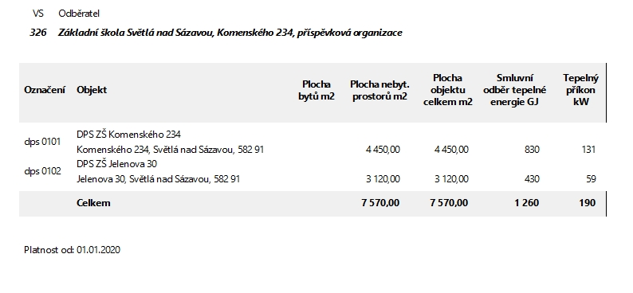

Příloha č. 2 - Cenové ujednání
1. CENA
Cena tepelné energie je kalkulována a sjednána v souladu se zákonem č. 526/1990 Sb., o cenách, ve znění pozdějších předpisů, s prováděcí vyhláškou č. 450/2009 Sb., ve znění pozdějších předpisů, a v souladu s platnými cenovými rozhodnutími Energetického regulačního úřadu k cenám tepelné energie.
Cena tepla v místě měření se účtuje formou jednosložkové ceny. K této ceně bude připočítána daň z přidané hodnoty v aktuální zákonné sazbě.
Cena se určuje na základě ceny spotřebovaného a skutečně odečteného množství plynu, elektrické energie a vody z měřících zařízení, které jsou potřebné pro pohon zařízení a skutečné výše poplatků za znečištění ovzduší v daném účtovacím období. Dále z výše nákladů vlastníka technologie na pořízení a údržbu technologie a ostatních fixních nákladů a zisku provozovatele.
Příloha č. 3 – POLOHOVÝ PLÁN S POTRUBÍM A DOMOVNÍMI PŘEDÁVACÍMI STANICEMI
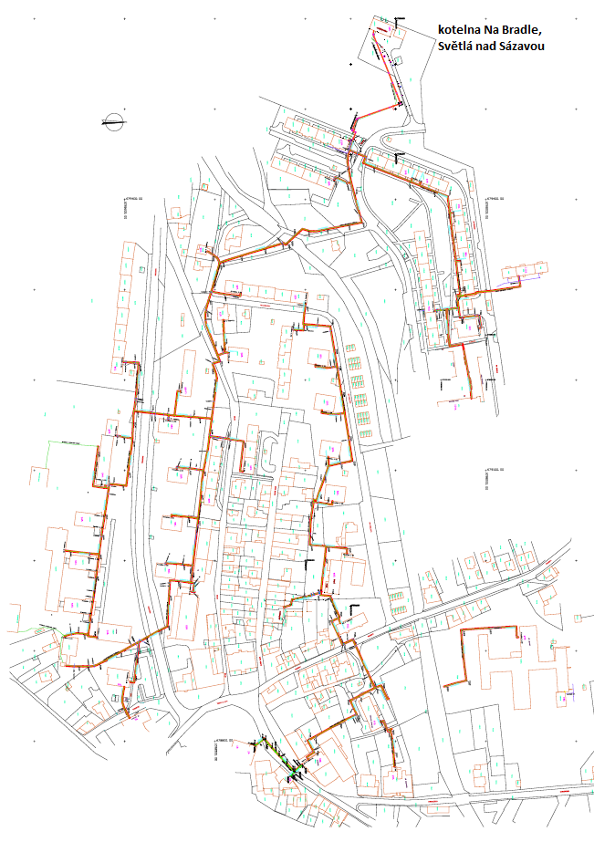
Příloha č. 4 – ODBĚRNÉ MÍSTO A HRANICE VLASTNICTVÍ

Odběrné místo: Komenského 234, Světlá nad Sázavou
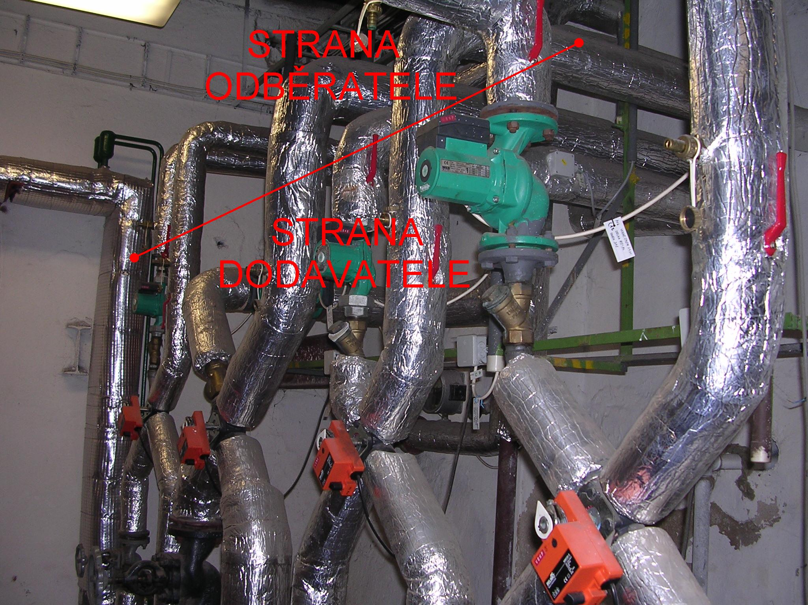

Odběrné místo: Jelenova 30, Světlá nad Sázavou
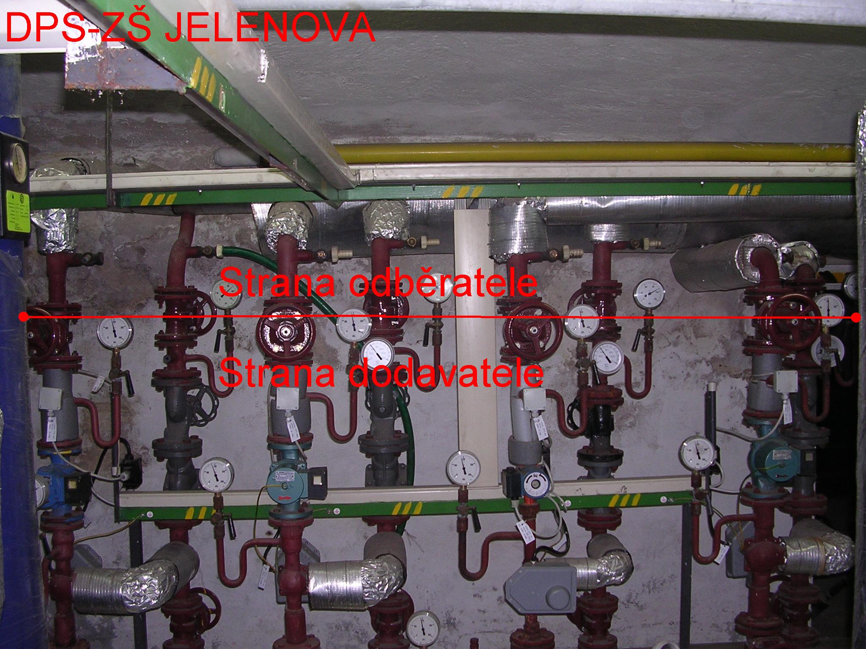
Příloha č. 5 – TECHNICKÉ PODMÍNKY PŘIPOJENÍ

Odběratel: | Základní škola Světlá nad Sázavou, Komenského 234, příspěvková organizace
Odběrné místo: | Komenského 234, Světlá nad Sázavou
Variabilní symbol: | 326

Předpokládaný roční odběr tepla v GJ: | 830
(Orientační údaj, není závazný)

Dodávka tepla pro ÚT: | ano
Dodávka tepla pro ohřev TV: | ne
Dodávka tepla pro jiné účely: | ne

Měření celkového množství tepla pro odběrné místo: | ano
Měření množství tepla pro ÚT: | ano
Měření množství tepla pro TV: | ne
Měření množství studené vody sloužící pro dodávku TV: | ne

Umístění měřiče tepla: | na vstupu do objektu
Měřič tepla v majetku: | dodavatele
Vodoměr studené vody: | ne

Parametry primárního topného media: | Teploty ve ⁰C: 65 - 90 | Tlak v MPa: 1,2
Parametry sekundárního topného media: | Teploty ve ⁰C: 35 - 80 | Tlak v MPa: 0,4
Způsob regulace sekundární topné vody: | Ekvitermní dle venkovní teploty

 |  | max. |  | min. v době odběr. špičky
Parametry dodávané TV ve ⁰C: |  | 60 ⁰C |  | 45 ⁰C
Dodávka tepla pro ÚT v době: | od | 4:00 | do | 23:00
s nočním útlumem v době: | od | 23:00 | do | 4:00

Odběratel: | Základní škola Světlá nad Sázavou, Komenského 234, příspěvková organizace
Odběrné místo: | Jelenova 30, Světlá nad Sázavou
Variabilní symbol: | 326

Předpokládaný roční odběr tepla v GJ: | 430
(Orientační údaj, není závazný)

Dodávka tepla pro ÚT: | ano
Dodávka tepla pro ohřev TV: | ne
Dodávka tepla pro jiné účely: | ne

Měření celkového množství tepla pro odběrné místo: | ano
Měření množství tepla pro ÚT: | ano
Měření množství tepla pro TV: | ne
Měření množství studené vody sloužící pro dodávku TV: | ne

Umístění měřiče tepla: | na vstupu do objektu
Měřič tepla v majetku: | dodavatele
Vodoměr studené vody: | ne

Parametry primárního topného media: | Teploty ve ⁰C: 65 - 90 | Tlak v MPa: 1,2
Parametry sekundárního topného media: | Teploty ve ⁰C: 35 - 80 | Tlak v MPa: 0,4
Způsob regulace sekundární topné vody: | Ekvitermní dle venkovní teploty

 |  | max. |  | min. v době odběr. špičky
Parametry dodávané TV ve ⁰C: |  | 60 ⁰C |  | 45 ⁰C
Dodávka tepla pro ÚT v době: | od | 4:00 | do | 23:00
s nočním útlumem v době: | od | 23:00 | do | 4:00

Příloha č. 6 – Ujednání v případě společného měření
  - Smluvní strany se dohodly, že dodavatel bude respektovat dohodu mezi odběrateli společného místa plnění dodávky tepelné energie ze dne…………, v níž bylo dohodnuto, že náklady na tepelnou energii a náklady na přípravu a dodávku teplé vody budou na jednotlivé objekty či jejich části rozděleny takto:
Tepelná energie pro ústřední topení:

Tepelná energie pro ohřev teplé vody:

Studená voda

1.2 V případě, že nedojde mezi odběrateli k dohodě, provede dodavatel rozdělení nákladů na tepelnou energii pro přípravu a dodávku teplé vody na jednotlivé objekty či jejich části v souladu s platnou legislativou (v době podepsání smlouvy vyhláška 405/2015 Sb.). Náklady za dodávku tepelné energie pro vytápění rozdělí dodavatel na jednotlivé objekty či jejich části poměrně podle podlahových ploch.

Obchodní podmínky

dodávek tepelné energie ČEZ Energo, s.r.o., ze dne 1.1.2014, pro ústřední vytápění a teplou vodu, ujednané podle
§ 1751 a násl. zákona č. 89/2012 Sb., občanský zákoník, ve znění pozdějších změn a doplňků,
(dále jen „Obchodní podmínky“).
---------------------------------------------------------------------------------------------------------------------------------------------------------

Obchodní podmínky obsahují smluvní ustanovení závazná pro obě smluvní strany. Obchodní podmínky tvoří nedílnou součást Kupních smluv o dodávce tepelné energie (dále jen „KSODTE“) uzavíraných s jednotlivými odběrateli.

Odchylná ujednání obsažená ve KSODTE mají přednost před zněním těchto Obchodních podmínek.

V Ostravě dne 1.7.2018

ČEZ Energo, s.r.o.  Ing. David Bauer  jednatel |  | odběratel
ČEZ Energo, s.r.o.
Ing. Lumír Žák
jednatel

Číslo verze | Předmět úpravy | Datum změny
1 | úprava dle NOZ | 1.1.2014
2 | aktualizace vyhlášek, změna jednatele | 1.7.2018
Část A

Vymezení pojmů a zkratek

Pro účely těchto Obchodních podmínek se uvádějí některé pojmy a zkratky, jejichž definice je následující:

distributor tepelné energie - osoba, která má vlastnické nebo užívací právo k rozvodnému tepelnému zařízení, kterým se tepelná energie dopravuje nebo transformuje a dodává k dalšímu využití jiné fyzické nebo právnické osobě, dále jen „distributor“
dodavatel tepelné energie – ČEZ Energo, s.r.o., se sídlem Karolinská 661/4, 186 00 Praha 8 - Karlín, dále jen „dodavatel“
dodávkou tepelné energie - dodávka energie tepla nebo chladu k dalšímu využití jinou fyzickou či právnickou osobou; dodávka energie tepla k dalšímu využití se uskutečňuje ve veřejném zájmu, dále také jen „dodávka“,
zákazník – osoba, která nakupuje tepelnou energii pro její konečné využití a odebírá nakoupenou tepelnou energii odběrným tepelným zařízením, které je přímo připojeno k rozvodnému tepelnému zařízení nebo zdroji tepelné energie,
odběratel tepelné energie – distributor, zákazník, vlastník či společenství vlastníků odběrného tepelného zařízení; odběratelem může být také konečný spotřebitel; dodávka tepelné energie přímo konečnému spotřebiteli je podmíněna přímým odběrem pro všechny konečné spotřebitele v centrálně vytápěném objektu, dále jen „odběratel“,
odběr tepelné energie - převzetí dodávky tepelné energie od výrobce nebo distributora ke konečné spotřebě nebo dalšímu využití,
odběrné místo - místo plnění stanovené v kupní smlouvě o dodávce tepelné energie, v němž přechází tepelná energie z vlastnictví dodavatele do vlastnictví odběratele,
odběrné tepelné zařízení - zařízení připojené ke zdroji tepelné energie či rozvod tepelné energie určené pro vnitřní rozvod a spotřebu tepelné energie v objektu nebo jeho části, případně v souboru objektů odběratele, dále také jen „zařízení“,
rozvod tepelné energie - doprava, akumulace, přeměna teplonosné látky nebo jejích parametrů a dodávka tepelné energie rozvodným tepelným zařízením,
rozvodné tepelné zařízení -zařízení pro dopravu tepelné energie tvořené tepelnými sítěmi, předávacími stanicemi a tepelnými přípojkami; předávací stanice nebo tepelná přípojka jsou částí rozvodného tepelného zařízení v případě, že k nim má distributor tepelné energie vlastnické nebo užívací právo; částí rozvodného tepelného zařízení jsou s ním související řídicí a zabezpečovací systémy a systémy přenosu dat,
tepelná energie - energie tepla nebo chladu obsažená v teplonosné látce,
vymezené území - oblast výkonu licencované činnosti dodavatele tepelné energie,
výrobce - fyzická či právnická osoba, která tepelnou energii získává z paliv nebo jiných typů energie a vyrobenou energii dodává,
zdroj tepelné energie - zařízení včetně nezbytných pomocných zařízení a stavebních částí, v němž se využíváním paliv nebo jiné formy energie získává tepelná energie, která se předává teplonosné látce, dále také jen „zdroj“,
objekt - ucelené stavební dílo technicky propojené jedním společným odběrným tepelným zařízením,
soustava zásobování tepelnou energií - soustava tvořená vzájemně propojeným zdrojem nebo zdroji tepelné energie a rozvodným tepelným zařízením sloužící pro dodávky tepelné energie pro vytápění, chlazení, ohřev teplé vody a technologické procesy, je-li provozována na základě licence na výrobu tepelné energie a licence na rozvod tepelné energie; soustava zásobování tepelnou energií je zřizována a provozována ve veřejném zájmu.
ERÚ – Energetický regulační úřad
EZ - zákon č. 458/2000 Sb., o podmínkách podnikání a výkonu státní správy v energetických odvětvích a o změně některých zákonů, ve znění pozdějších změn a doplňků,
fakturační měřidlo - měřidlo ve smyslu zákona č. 505/1990 Sb., o metrologii, ve znění pozdějších změn a doplňků, určené ve KSODTE pro stanovení hodnot pro fakturaci, dále také jen „měřidlo“,
odběrový diagram – dokument, v němž jsou stanoveny roční hodnoty sjednaného množství, je stanovený každoročně v oznámení o výši záloh,
oznámení o výši záloh za dodávku tepelné energie - předpis, kterým jsou na základě pravidel určených těmito obchodními podmínkami stanoveny konkrétní podmínky úhrady záloh, zejména jejich výše a splatnost,
podružný odběratel – odběratel napojený přes odběrné místo, a to primárně či sekundárně, pro něhož plnění dodávky je ošetřeno na straně odběratele,
průměrná teplota – pojem z vyhlášky Ministerstva průmyslu a obchodu č. 194/2007 Sb., ve znění pozdějších změn a doplňků,
předávací stanice - zařízení pro přeměnu parametrů tepelné energie pro potřeby jednoho nebo více objektů; předávací stanice je samostatnou věcí a není součástí budovy, ve které je umístěna,
tepelná přípojka - část tepelné sítě, která umožňuje dodávku tepelné energie pouze pro jeden objekt
sjednané množství tepelné energie – hodnota, kterou dodavatel sjednává s odběratelem v odběrovém diagramu v GJ. (dále také jen „sjednané množství),
kupní smlouva o dodávce a odběru tepelné energie – smlouva ve smyslu ust. § 76 odst. 3 EZ uzavřená mezi dodavatelem a odběratelem, jejímž předmětem je úplatná dodávka tepelné energie dodavatelem odběrateli (dále také jen „KSODTE“),
SV – studená voda,
TeV - teplá voda, (teplá voda ve smyslu 458/2000 Sb., EZ),
ÚT - ústřední topení.

1) Všeobecné dodací a technické podmínky dodávky
1.1 Za stav funkčnosti topné soustavy ve vytápěných objektech ovlivňující plnění a dodržování dodávkových norem odpovídá odběratel, který je povinen bezodkladně dodavatele informovat o prováděných pracích na svém zařízení, které mohou mít vliv na systém zásobování teplem ze zdroje nebo zařízení dodavatele. Vlastník objektů odpovídá za splnění požadavků dle zákona 406/2000 Sb. (o hospodaření energií v platném znění) za odběrným místem. Jakýkoliv zásah do zařízení odběratele, je možný po předchozím písemném souhlasu dodavatele mimo situace, kdy by mohlo dojít k bezprostřednímu ohrožení zdraví, života, nebo škodám na majetku. V takovém případě musí být dodavatel neprodleně o zásahu informován.
1.2 Odběratel se zavazuje bez zbytečného odkladu ohlásit dodavateli všechny závady na odběrném tepelném zařízení (včetně zařízení případných podružných odběratelů), které mají vliv na provoz tepelných systémů dodavatele a zajistit bez zbytečného odkladu jejich odstranění. V případě, že závada na zařízení odběratele má vliv na kvalitu a plynulost dodávky tepelné energie jinému odběrateli, musí odběratel učinit taková opatření, tj. vyvinout úsilí, které po něm lze rozumně požadovat, aby těmto odběratelům mohla být dodávka tepelné energie obnovena do čtyř hodin po vzniku závady.
Do primárního okruhu je možné zasahovat pouze se souhlasem dodavatele. Při bezprostředním ohrožení zdraví, života či majetku je možné zasahovat bez souhlasu dodavatele s okamžitým přivoláním poruchové služby dodavatele.
1.3 Veškeré technické úpravy a změny na svém tepelném zařízení, které mohou ovlivnit kvalitu a plynulost dodávky tepelné energie a sjednané hodnoty dodávky (množství, příkon) včetně těch, které mohou ovlivnit jiné odběratele, může odběratel realizovat po prokazatelných konzultacích s dodavatelem stvrzenými oboustranně podepsaným zápisem.
1.4 Dodavatel je povinen umožnit odběrateli kontrolní odečet měřidla tepelné energie a dále kontrolu zařízení předávací stanice pověřenými zástupci odběratele uvedenými v KSODTE.
Odběratel se zavazuje umožnit oprávněným pracovníkům dodavatele trvalý přístup k měřícímu zařízení a to např. zapůjčením příslušných klíčů, eventuálně trvalým příkazem ve vrátnici či recepci k umožnění přístupu. Pokud odběratel provede výměnu zámků u vchodu do objektu či k měřícímu zařízení, ke kterým byly pracovníkům dodavatele zapůjčeny klíče k umožnění přístupu, poskytne klíče nové nejpozději do 2 dnů po výměně zámků. U objektů, v kterých je umístěna předávací stanice dodavatele, tak učiní bezodkladně.
1.5 Dodavatel je povinen oznámit odběrateli provádění plánovaných oprav, revizí a plánované běžné údržby, pokud budou mít za následek přerušení dodávky tepla, nebo pokud bude z jejich důvodu nutno vstoupit na nemovitosti odběratele, alespoň 15 dnů předem.

2) Plnění smlouvy
2.1 Topný systém bude provozován v závislosti na venkovní teplotě. Poklesne-li průměrná denní teplota venkovního vzduchu pod +13oC ve dvou dnech po sobě následujících a podle vývoje počasí nelze očekávat zvýšení této teploty nad +13oC pro následující den, bude započato s vytápěním podle ekvitermní otopové křivky.
2.2 Při vyšší průměrné denní teplotě venkovního vzduchu bude tepelný výkon (příkon) dodavatele podle bodu 2.1 úměrně redukován snížením teploty topné vody. Dodávky tepla bude dodavatel uskutečňovat ve smyslu vyhlášky č. 194/2007 Sb. vč. dodatků a změn po celou dobu platnosti této smlouvy v souladu s bodem 2.1 s výjimkou sjednaných odstávek.
2.3 Nedohodnou-li se strany jinak, bude dodavatel dodávat odběrateli teplo potřebné k zajištění teplot v odběrných místech, v množství a parametrech daných obecně závaznými právními předpisy a technickými normami platnými v době dodávek (vyhláška č.194/2007 Sb. ve znění pozdějších změn a doplňků)
2.5 Dodávka je splněna předáním tepla v kvalitě stanovené závaznými předpisy v odběrném místě. O dodávkách tepla bude dodavatel průběžně zaznamenávat měřené hodnoty. Záznam bude doručen odběrateli spolu s příslušným vyúčtováním.
2.5 Teplonosné médium je majetkem dodavatele. Odběratel nesmí bez vědomí dodavatele odebírat upravenou vodu z topného okruhu. Napouštění topného systému nesmí odběratel provést bez součinnosti s dodavatelem. Prokázané náklady na napuštění (doplnění), popřípadě zprovoznění systému hradí odběratel (ohřev vody na 80 °C, chemická úprava vody, surovina). Při neohlášeném odběru upravené vody z topného systému naúčtuje dodavatel odběrateli veškeré náklady tímto vzniklé a tento je povinen je uhradit v době splatnosti uvedené na daňovém dokladu.
2.6 Dodavatel je oprávněn provádět regulaci dodávky tepla v návaznosti na celostátní regulaci v dodávce paliv a energií. Regulační opatření je dodavatel oprávněn provádět podle odběrových stupňů a otopných křivek vyhlášených dodavateli paliv a energií prostřednictvím sdělovacích prostředků, v odůvodněných případech i jiným způsobem.
2.7 Dodavatel má právo přerušit nebo omezit dodávku tepelné energie v nezbytném rozsahu a na nezbytně nutnou dobu v těchto případech:
a) při bezprostředním ohrožení zdraví nebo majetku osob a při likvidaci těchto stavů,
b) při stavech nouze nebo činnostech bezprostředně zamezujících jejich vzniku (§88 EZ),
c) při provádění plánovaných stavebních úprav, oprav, údržbových a revizních prací a při připojování nového odběrného místa, pokud jsou oznámeny nejméně 15 dní předem,
d) při provádění nezbytných provozních manipulací na dobu 4 hodin,
e) při havarijním přerušení či omezení nezbytných provozních dodávek teplonosné látky nebo paliv a energií poskytovaných jinými dodavateli,
f) při nedodržení povinností odběratele provozovat vlastní náhradní či jiný zdroj, který je propojen s rozvodným zařízením, jakož i dodávat do tohoto zařízení tepelnou energii, pouze po dohodě s držitelem licence,
g) při vzniku a odstraňování havárií a poruch na zařízeních pro rozvod a výrobu tepelné energie na dobu nezbytně nutnou,
h) jestliže odběratel používá zařízení, která ohrožují život, zdraví nebo majetek osob nebo ovlivňují kvalitu dodávek v neprospěch dalších odběratelů,
i) při neoprávněném odběru.
2.8 Odběratel je pro účely stanovení nákladů dodavatelem v souladu s vyhláškou Ministerstva průmyslu a obchodu č. 405/2015 Sb. v platném znění povinen dodavateli předávat údaje o podlahové ploše zúčtovacích jednotek a údaje vodoměrů v zúčtovacích jednotkách. Tyto údaje předává odběratel dodavateli následovně:
- údaj o podlahové ploše zúčtovacích jednotek je dodavateli předán před podpisem KSODTE viz příslušný bod KSODTE; při změně údaje o podlahové ploše je odběratel povinen o tomto písemně informovat dodavatele na jeho kontaktní adresu ve lhůtě min. 21 dnů před termínem, od kterého má změna platit. Na základě oznámení změn údaje o podlahové ploše dodavatel předloží odběrateli návrh dodatku ke KSODTE, kterým se bude měnit obsah KSODTE vzhledem ke změně výměry podlahové plochy. Tento dodatek je odběratel povinen s dodavatelem uzavřít neprodleně po obdržení jeho návrhu.
- údaje vodoměrů sloužících k vyúčtování je odběratel povinen dodavateli písemně oznamovat na jeho kontaktní adresu v intervalech a termínech uvedených v KSODTE.
Dodavatel je oprávněn ověřovat u odběratele údaje o podlahové ploše zúčtovacích jednotek a údaje vodoměrů. Takto prováděné ověřování odběratelem předávaných údajů provádí oprávněný pracovník dodavatele po předchozím písemném oznámení odběrateli na jeho kontaktní adresu uvedenou ve KSODTE, které bude odesláno nejpozději 15 dnů přede dnem oznamovaného ověřování.

3) Vedení tepla ke třetím osobám
3.1 Odběratel je oprávněn přenechat odebrané teplo dalšímu odběrateli jen se souhlasem dodavatele. Tento souhlas dodavatele se však nevyžaduje pro případy, kdy odběratel převede teplo na svého nájemníka či spoluvlastníka objektu.
3.2 Předává-li odběratel jemu dodané teplo dále třetí osobě, musí v rámci svých právních možností zajistit, aby nedovoleným jednáním nemohly vzniknout žádné pokračující nároky na náhradu škody, které by třetí osoba nad rámec ujednání smluvních stran mohla vznést proti dodavateli.
3.3 Odběratel je v takových případech povinen vyvinout úsilí, které po něm lze rozumně požadovat, aby nájemník veškerou spotřebu tepla používal výhradně pro účely vytápění prostor a aby nepoužíval žádný další zdroj tepla.

4) Měření
4.1 Dodavatel tepelné energie má právo měřicí zařízení osadit a zajistit proti neoprávněné manipulaci a provádět pravidelné odečty naměřených hodnot, odběratel tepelné energie je povinen to umožnit. Množství dodaného tepla bude účtováno podle množství zjištěného měřením v odběrném místě. Měření dodané teplené energie je prováděno stanoveným měřidlem. Odečet naměřených hodnot tepelné energie provádí dodavatel nebo osoby jím pověřené. V případě pochybnosti má odběratel právo na provedení kontrolního odečtu, který bude proveden za přítomnosti oprávněného zaměstnance dodavatele. V případě, že měřidlo nebude v provozu z důvodů jakékoliv poruchy nebo při jeho pravidelném ověřování, bude nezměřený odběr tepla účtován na základě spotřeby tepla vypočtené technickým výpočtem z průměrných denních dodávek před poruchou měřícího zařízení v klimaticky stejném a řádně měřeném období.
4.2 Vznikla-li pochybnost o správnosti údajů měření nebo byla-li zjištěna závada na měřicím zařízení, je dodavatel tepelné energie povinen na základě písemné žádosti zákazníka do 30 dnů ověřit správnost měření a v případě zjištěné závady měřicí zařízení vyměnit. Zákazník je povinen poskytnout k výměně měřicího zařízení nezbytnou součinnost. Toto ustanovení se použije obdobně též na dodávky tepelné energie distributorům tepelné energie, pokud smlouva o dodávce tepelné energie nestanoví jinak.
4.3 Je-li zjištěna závada měřicího zařízení, hradí náklady spojené s jeho přezkoušením a výměnou dodavatel tepelné energie. Není-li závada zjištěna, hradí tyto náklady zákazník.
4.4 Pokud se přezkoušením měřidla zjistí, že jím vykazované údaje se odchylují od normou stanovených hodnot, je dodavatel povinen měřidlo na svůj náklad vyměnit. V takovém případě bude odběratel povinen uhradit cenu za množství odebraného tepla skutečně vykázaného závadným měřidlem sníženou / zvýšenou o množství dle prokázané odchylky. Toto vyúčtování zjištěné odchylky lze uplatnit pouze v tom topném období, ve kterém bylo zjištěno.
4.5 Jakýkoliv zásah do měřícího zařízení bez souhlasu jeho vlastníka se zakazuje. Zjistí-li odběratel porušení měřícího zařízení nebo jeho zajištění, je povinen to neprodleně oznámit dodavateli.
4.6 Pro případ poškození a odcizení měřících zařízení a regulačních zařízení v majetku dodavatele umístěných v objektu odběratele smluvní strany sjednávají následující smluvní pokuty:
a) porušená zkušební značka 4000 Kč
b) porušená montážní značka 1400 Kč
c) poškození měřiče tepla 5000 Kč
d) odcizení měřidla tepla 25000 Kč

5) Vedení/zařízení pro rozvod tepla
5.1 Odběratel je povinen pro účely svého zásobování teplem umožnit bezplatně na svých nemovitostech umístění a položení vedení (tepelná přípojku), umístění ostatních rozdělovacích zařízení a dalšího příslušenství výtopny, jakož i provedení potřebného ochranného opatření na pozemcích patřících k odběrnému místu.
5.2 Odběratel je povinen sdělit písemně dodavateli všechny změny a opatření, které mají nebo mohou mít účinky na odběrná místa, připojená k topné centrále, a to ještě před jejich schválením nebo provedením.

6) Přístup k zařízením
6.1 Odběratel je povinen umožnit pověřeným pracovníkům dodavatele podle jejich požadavků přístup k technickým zařízením, k částem topné soustavy, které jsou ve vlastnictví dodavatele, i k odběrnému zařízení za účelem provedení kontroly jeho technického stavu, k zahájení a provedení oprav, jakož i pro odečítání nebo zjišťování cenových vyměřovacích podkladů.
6.2 Pokud by podle posouzení dodavatele bylo potřebné k zajištění jeho práv a povinností vstoupit do prostorů ve vlastnictví odběratele, zavazuje se odběratel tento přístup dodavateli umožnit nebo zajistit.
6.3 Neumožnění nebo odepření přístupu pověřeným pracovníkům dodavatele k zařízením ze strany odběratele v případech uvedených shora i přes předchozí oznámení dodavatele anebo i bez předchozího oznámení v případě poruchy na tomto zařízení, by bylo závažným porušením této smlouvy, a opravňovalo by dodavatele k omezení nebo přerušení dodávky tepla, příp. i k vypovězení této smlouvy s okamžitou platností. Veškeré náklady, které by takovým neoprávněným postupem odběratele dodavateli vznikly, včetně náhrady škody, ponese v plné výši odběratel.
6.4 Neoprávněným odběrem tepla je
a) odběr bez právního důvodu nebo pokud právní důvod odpadl,
b) odběr při opakovaném neplnění smluvených platebních povinností nebo platebních povinností vyplývajících z náhrady škody způsobené neoprávněným odběrem tepelné energie, které nejsou splněny ani po upozornění,
c)připojení nebo odběr tepelné energie z té části odběrného tepelného zařízení nebo rozvodného tepelného zařízení, kterou prochází neměřená tepelná energie,
d) odběr měřicím zařízením, které nezaznamenalo odběr tepelné energie nebo zaznamenalo odběr tepelné energie nesprávně ke škodě dodavatele tepelné energie v důsledku neoprávněného zásahu do tohoto měřicího zařízení nebo jeho součástí či příslušenství, nebo byly v měřicím zařízení provedeny takové zásahy, které údaje o skutečné spotřebě tepelné energie změnily,
e) odběr měřicím zařízením, které nebylo osazeno dodavatelem tepelné energie, nebo jehož osazení jím nebylo schváleno,
f) odběr měřícím zařízením, které vykazuje chyby měření ve prospěch odběratele tepelné energie a na kterém bylo buď porušeno zajištění proti neoprávněné manipulaci, nebo byl prokázán zásah do měřicího zařízení,
g) odběr tepelné energie v přímé souvislosti s neoprávněným zásahem na rozvodném tepelném zařízení,
h) odběr bez umožnění přístupu k měřícímu zařízení a neměřeným částem odběrného tepelného zařízení za účelem provedení kontroly, odečtu, údržby, výměny či odpojení měřícího zařízení, přestože byl odběratel k umožnění přístupu alespoň 15 dnů předem písemně nebo jiným prokazatelným způsobem vyzván.

7) Doručování písemností
7.1 Písemnosti mohou být jak v listinné, tak v elektronické podobě buď datovou zprávou nebo e-mailem se zaručeným elektronickým podpisem. Pokud se strany nedohodnou jinak, může být používána rovnocenně jak listinná, tak elektronická forma, přičemž obě dvě formy mají stejnou důkazní hodnotu.
7.2 Písemnosti v listinné podobě se doručují na adresu sídla odběratele a sídla dodavatele, pokud se obě strany nedohodnou jinak, a to prostřednictvím držitele poštovní licence (poštou), kurýrem, osobně nebo jiným prokazatelným způsobem.
7.3 Písemnosti v elektronické podobě se doručují na elektronické adresy uvedené oběma stranami v KSODTE.
7.4 Příjemce je povinen potvrdit doručení datové zprávy obsahující písemnost odesílateli rovněž elektronicky, a to neprodleně.
7.5 Pokud byla doručena nečitelná datová zpráva, uvědomí o tom příjemce neprodleně odesílatele.
7.6 Pokud nebylo možno písemnost doručit elektronicky, protože se datová zpráva obsahující písemnost vrátila jako nedoručitelná, doručuje se postupem podle odst. 7.2.
7.7 Veškerá sdělení týkající se KSODTE, případně vztahů z této smlouvy vyplývajících se považují za doručená, pokud byla zaslána formou doporučené poštovní zásilky na adresu druhé smluvní strany uvedenou v úvodní části KSODTE (identifikaci smluvních stran).
7.8 Písemnosti, které se dle KSODTE nebo právní předpisů dotýkají vzájemných vztahů mají účinnost řádného doručení i v případě, že byly zaslány formou doporučené poštovní zásilky na poslední známou adresu druhé smluvní strany a pošta vrátila zásilku jako nedoručenou nebo adresát odmítl její přijetí.
7.9 Na základě dohody smluvních stran nastávají účinky řádného doručení podle těchto obchodních podmínek desátý (10.) den po dni, kdy byla doporučená poštovní zásilka odeslaná způsobem uvedeným v článku 7.7 těchto obchodních podmínek na adresu druhé smluvní strany uložena na poště, a to i v případě, že nastanou skutečnosti zmíněné v článku 7.8 těchto obchodních podmínek.

8) Účtování (fakturace) ceny dodávané tepelné energie
8.1 Dodavatel účtuje ceny dodávané tepelné energie odběrateli fakturami s náležitostmi daňového dokladu tak, aby takto vyúčtované ceny byly maximálně přípustné z hlediska státní regulace cen dodávané tepelné energie realizované formou věcného usměrňování cen ve smyslu § 6 zákona č. 526/1990 Sb., o cenách, ve znění pozdějších změn a doplňků.
8.2 V případě, že odběratel reklamuje fakturaci za dodávku tepelné energie, je povinen dodavateli za toto reklamované období zaplatit předběžnou částku, která se rovná částce běžného období fakturace se splatností reklamované faktury. U odběrů, kde má dodavatel k dispozici údaje o odběru za období fakturace v minulém roce, které je časově shodné s obdobím reklamovaným, je touto běžnou částkou částka vypočtená na základě údajů tohoto minulého období fakturace při použití ceny za dodávku tepelné energie na odběrném místě platné v době reklamace. U odběrů, u nichž nelze postupovat výše uvedeným způsobem, se za takovouto částku považuje částka vypočtená na základě údajů období fakturace, které bezprostředně předchází období reklamovanému při použití ceny za dodávku tepelné energie na odběrném místě platné v době reklamace.
8.3 Po vyřešení reklamace (dojde-li k oboustranně akceptovatelnému vyřízení reklamace) bude provedeno vyrovnání předběžné částky doplatkem ze strany odběratele nebo dobropisem ze strany dodavatele. Případný dobropis bude dodavatelem započten s fakturou.
8.4 Odběratel může uplatnit reklamaci na kvalitu dodávky tepelné energie, na fakturované množství tepelné energie a na částku za tepelnou energii, nejpozději do šesti měsíců ode dne splatnosti fakturované částky za reklamované období. Reklamace se uplatňují u dodavatele výhradně písemně na příslušné kontaktní adrese dle KSODTE.

